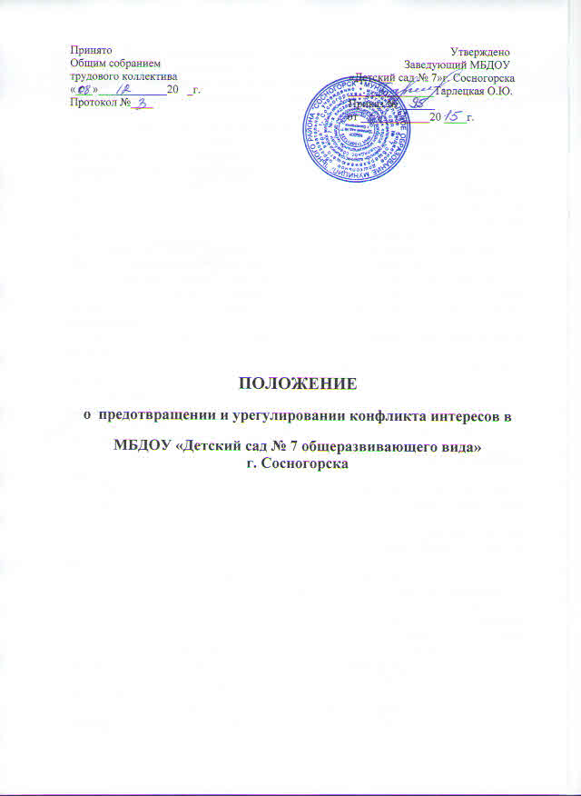

  - Положение о предотвращении и урегулировании конфликта интересов в МБДОУ «Детский сад № 7 общеразвивающего вида» г. Сосногорска (далее - Положение, Учреждение) разработано в целях предотвращения конфликта интересов в деятельности работников учреждения и возможных негативных последствий конфликта интересов для учреждения.
  - Положение является правовым актом Учреждения, устанавливающим порядок выявления и урегулирования конфликта интересов, возникающего у работников учреждения в ходе выполнения ими трудовых обязанностей. Действие Положения распространяется на всех работников Учреждения, в том числе внешних совместителей.
  - Конфликт интересов - ситуация, при которой личная заинтересованность (прямая или косвенная) работника Учреждения влияет или может повлиять на надлежащее исполнение им должностных (трудовых) обязанностей или при которой возникает или может возникнуть противоречие между личной заинтересованностью работника и правами и законными интересами Учреждения, способное привести к причинению вреда правам и законным интересам, имуществу и (или) деловой репутации Учреждения.
  - Основной задачей деятельности Учреждения по предотвращению и урегулированию конфликта интересов является ограничение влияния частных интересов, личной заинтересованности работников на реализуемые ими трудовые функции, принимаемые деловые решения.
  - В основу работы по управлению конфликтом интересов Учреждения положены следующие принципы:
- обязательность раскрытия сведений о реальном или потенциальном конфликте интересов;
- индивидуальное рассмотрение и оценка репутационных рисков для Учреждения при выявлении каждого конфликта интересов и его урегулирование;
- конфиденциальность процесса раскрытия сведений о конфликте интересов и процесса его урегулирования;
- соблюдение баланса интересов Учреждения и работника при урегулировании конфликта интересов;
- защита работника от преследования в связи с сообщением о конфликте интересов, который был своевременно раскрыт работником и урегулирован (предотвращен) Учреждением.
  - Процедура раскрытия конфликта интересов доводится до сведения всех работников Учреждения. Устанавливаются следующие возможные варианты раскрытия конфликта интересов:
- раскрытие сведений о конфликте интересов при приеме на работу;
- раскрытие сведений о конфликте интересов при назначении на новую должность;
- раскрытие сведений по мере возникновения ситуаций конфликта интересов.
- Раскрытие сведений о конфликте интересов работником Учреждения осуществляется в письменном виде в произвольной форме. Лицом, ответственным за прием сведений о возникающем (имеющемся) конфликте интересов, является лицо, ответственное за профилактику коррупционных и иных правонарушений в Учреждении.
Рассмотрение представленных сведений и урегулирование конфликта интересов осуществляет Комиссия по урегулированию конфликта интересов (далее - Комиссия).
- Учреждение берет на себя обязательство конфиденциального рассмотрения представленных сведений и урегулирования конфликта интересов.
Поступившая информация должна быть тщательно проверена Комиссией с целью оценки серьезности возникающих для Учреждения рисков и выбора наиболее подходящей формы урегулирования конфликта интересов.
В итоге этой работы Комиссия может прийти к выводу, что ситуация, сведения о которой были представлены работником, не является конфликтом интересов и, как следствие, не нуждается в специальных способах урегулирования.
Комиссия также может прийти к выводу, что конфликт интересов имеет место, и использовать различные способы его разрешения, в том числе:
- ограничение доступа работника к конкретной информации, которая может затрагивать личные интересы работника;
- добровольный отказ работника учреждения или его отстранение (постоянное или временное) от участия в обсуждении и процессе принятия решений по вопросам, которые находятся или могут оказаться под влиянием конфликта интересов;
- пересмотр и изменение функциональных обязанностей работника;
- перевод работника на должность, предусматривающую выполнение функциональных обязанностей, не связанных с конфликтом интересов;
- отказ работника от своего личного интереса, порождающего конфликт с интересами учреждения;
- увольнение работника из учреждения по инициативе работника;
- увольнение работника по инициативе работодателя за непринятие работником мер по предотвращению или урегулированию конфликта интересов, стороной которого он является.
Приведенный перечень способов разрешения конфликта интересов не является исчерпывающим. В каждом конкретном случае могут быть найдены иные формы его урегулирования.
При разрешении имеющегося конфликта интересов следует выбрать наиболее "мягкую" меру урегулирования из возможных с учетом существующих обстоятельств. Более жесткие меры следует использовать только в случае, когда это вызвано реальной необходимостью или в случае, если более "мягкие" меры оказались недостаточно эффективными. При принятии решения о выборе конкретного метода разрешения конфликта интересов важно учитывать значимость личного интереса работника и вероятность того, что этот личный интерес будет реализован в ущерб интересам учреждения.
9. Настоящим Положением устанавливаются следующие обязанности работников в связи с раскрытием и урегулированием конфликта интересов:
- при принятии решений по деловым вопросам и выполнении своих трудовых обязанностей руководствоваться интересами Учреждения - без учета своих личных интересов, интересов своих родственников и друзей;
- избегать (по возможности) ситуаций и обстоятельств, которые могут привести к конфликту интересов;
- раскрывать возникший (реальный) или потенциальный конфликт интересов;
- содействовать урегулированию возникшего конфликта интересов.

